Référence de la fiche | Cons 574 | Date d’émission | 19-05-2016
Etablie par | Laurence ANGLADE | Responsable hiérarchique | Mathieu FLEURY
Date interne d’approbation | 25-02-2016 | Signature du responsable hiérarchique
Communication interne | Oui Non | Responsable de la communication | Demandeur  Service de Pilotage du sous-traitant
Destinataire de la communication | Opérateurs de saisie Opérateurs de Tri courrier  Plate-forme Azur Almerys Plate-forme Azur CBTP
Destinataire de la communication | Service Prestations ET Soins Hospitaliers Service Courrier
Destinataire de la communication | Autre : Administratif Plate-forme Satel

Domaine | ALMERYS CBTP
Spécialité | Optique Dentaire Hospi Audio Tiers Soins Externes
Objet de la consigne | Majoration de Nuit à 58€ ou 63€

Procédure concernée | Guides de saisie soins externes
Version de la procédure
Référence de la fiche précédente
Rappel de la consigne précédente
Date de fin de la consigne précédente
Nouvelle consigne | Sur les factures soins externes, vous pouvez trouver des majorations de nuit facturés à 58€ ou 68€. Il s’agit de majorations sur des consultations liés à une entrée dans le service des urgences  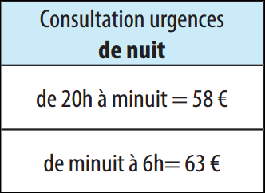  Ces factures doivent être saisies comme les autres factures en soins externes avec des actes en majoration.

Commentaires de l’exemple | 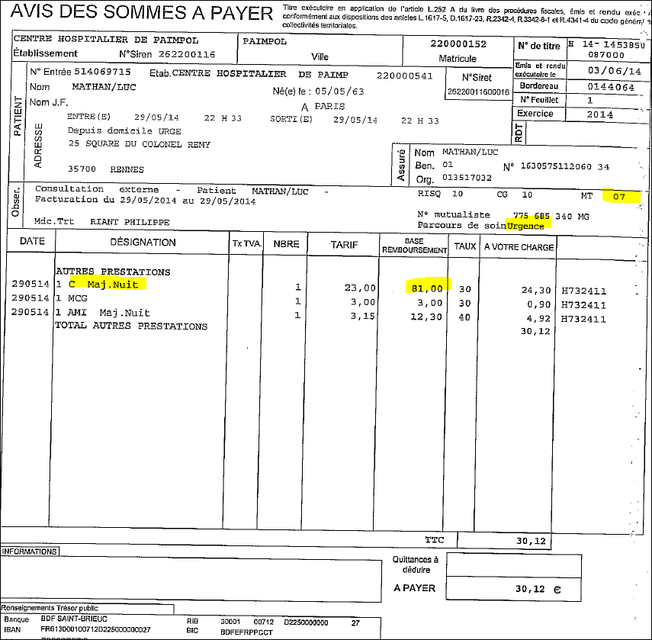  Entrée par le biais du service urgence  Acte C à 23€ + acte CN à 58€  Vous devez donc saisir la facture comme à l’habitude :  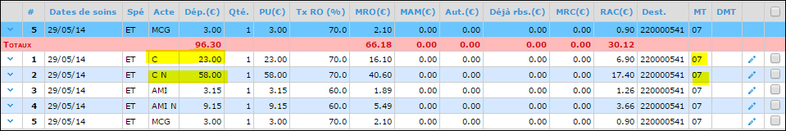
Durée de validité de la fiche consigne | Jusqu’à mise à jour du Guide Hospi / SE

Destinataires sous-traitant | Date de prise de connaissance de la nouvelle consigne par le sous-traitant | Date d’information aux équipes du sous-traitant

Date de réception de la fiche validée par le sous-traitant
Date d’enregistrement de la fiche dans le tableau de suivi |  | Par

En renseignant cette date, le sous-traitant notifie le fait qu’il a pris connaissance et compris les nouvelles directives décrites dans la présente fiche de consigne.
En renseignant cette date, le sous-traitant notifie le fait qu’il a transmis et expliqué les directives décrites dans la présente fiche de consigne à toutes personnes effectuant le traitement décrit et qu’il s’engage à les faire respecter.

